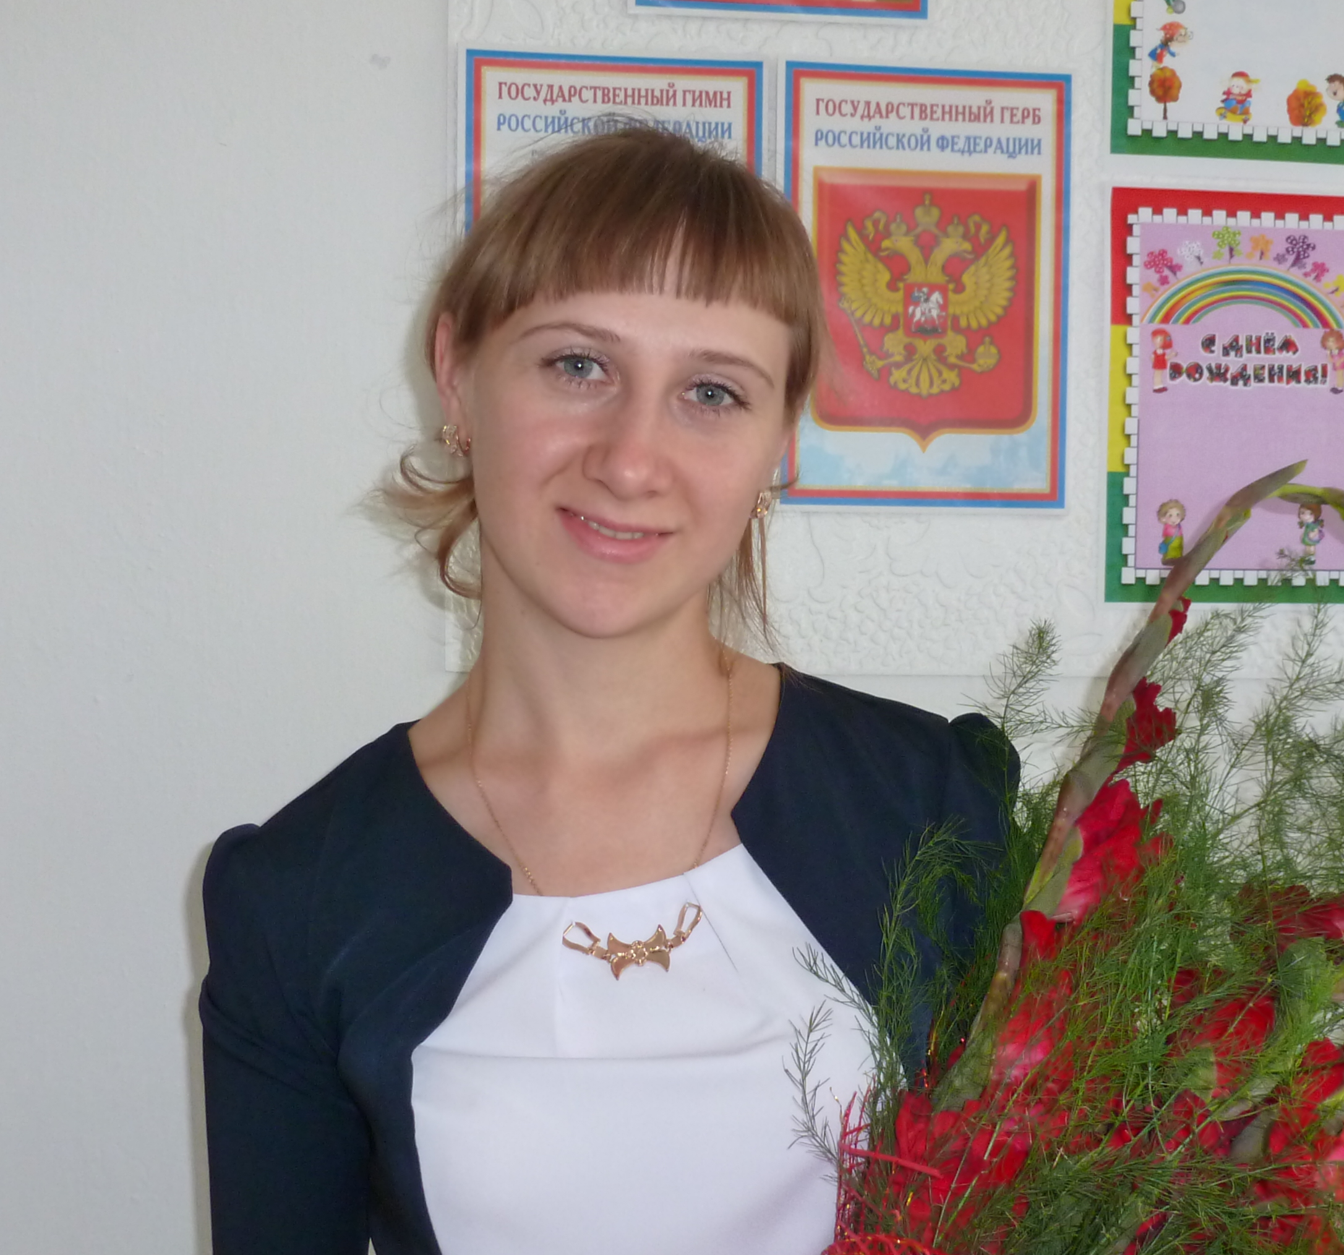 | Демьяненко  Ирина Александровна

Учитель математики
Образование - Высшее, ГОУ ВПО Ишимский государственный педагогический институт им. П.П.Ершова, 2009, учитель математики и информатики.
Преподаваемые дисциплины-
математика-5аб,6аб
алгебра 7б.
геометрия7б.
Курсовая подготовка -2010. Современные требования к математическому образованию. Подготовка учащихся к ЕГЭ.
Аттестация- 2010. Вторая квалификационная категория.
Общий стаж работы - 5лет
Стаж работы по специальности-5лет

